CDO 开发使用

git: ssh://KenelLiu@gerrit.china-liantong.com:29000/cloud/cosbusiness

下载下来 如图

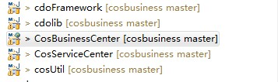

共用5个项目

A cdoFramework 这个cdo框架不用去修改 [不用去关注,依赖jar就可以了]

B cdolib 是cdo框架依赖的的项目 [不用去关注, 依赖jar就可以了]

C CosBusinessCenter 基于web提供对外服务 [不用去关注,war打包使用]

D CosServiceCenter 开发service服务

E cosUtil 就是一些公用的类

CosServiceCenter配置文件说明

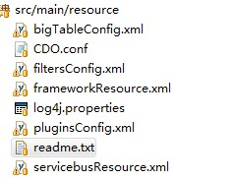

1. bigTableConfig 对分库分表使用，我们用不到，不用关注
2. CDO.conf 为启动参数配置文件 读取对应配置文件路径
3. filtersConfig.xml 用于加载缓存，前置，后置事件的，暂时我们项目用不到，不用关注
4. frameworkResource.xml 用于分布式缓存的配置，暂时也没用到，不用关注
5. pluginsConfig.xml 插件配置，如果你开发了新的插件，需要在这儿配置
6. servicebusResource.xml 配置与关系型数据库的连接池，或非关系型数据库[mongodb 暂时用不到，不用配置非关系型数据库]

1 测试Service 需要配置参数

-DCDO_CONFIG_FILE=D:/tomcat-7.0.32/conf/CDO.conf

如下图：

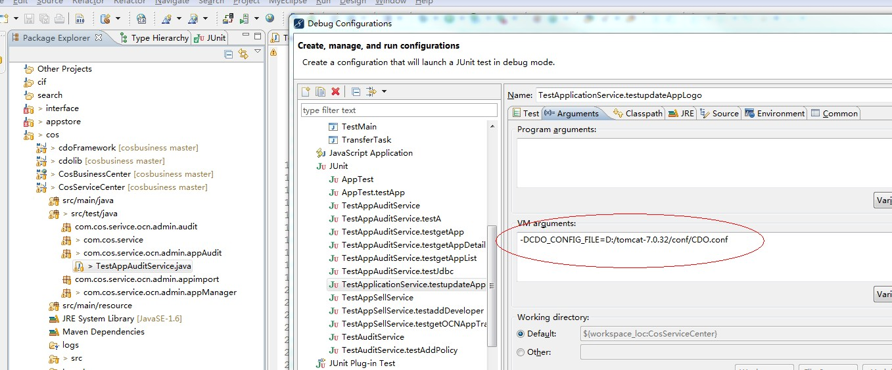

其中 CDO.conf 内容为

##required

servicebusResource.path=D:/DEV/Cloud/cosbusiness/CosServiceCenter/src/main/resource/servicebusResource.xml

##if use memcache, frameworkResource.path required

frameworkResource.path=D:/DEV/Cloud/cosbusiness/CosServiceCenter/src/main/resource/frameworkResource.xml

如图：

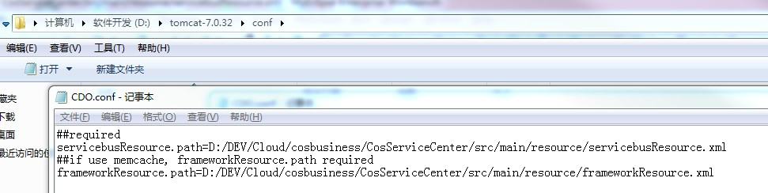

servicebusResourde.xml

frameworkResource.xml

这2个文件 是在 cosServiceCenter项目里，保证路径与你实际情况一致就OK.

如图：

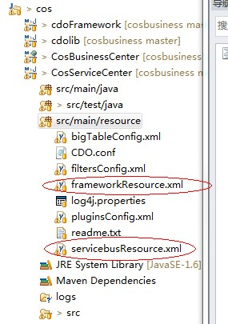

插件开发举列

1. 创建包名com.cos.service.dev.pay ，在本目录下

a 创建 Plugin.xml 文件

b 创建PayService.java 继承TransService ，开发具体的方法

c 创建 PaySQLTrans.xml 用于操作数据库

创建服务，打开Plugin.xml,

1. ServiceCoinfig 配置的 Id 是服务的名称
2. DataServcie Id填写 ServiceCoinfig定义的服务 Resource=”” 配置自行能够操作数

据库的xxxSQLTrans.xml

1. TransService Id填写 ServiceCoinfig定义的服务 ClassPath=”” 就是刚才自己定义的

JAVA 类

如下图

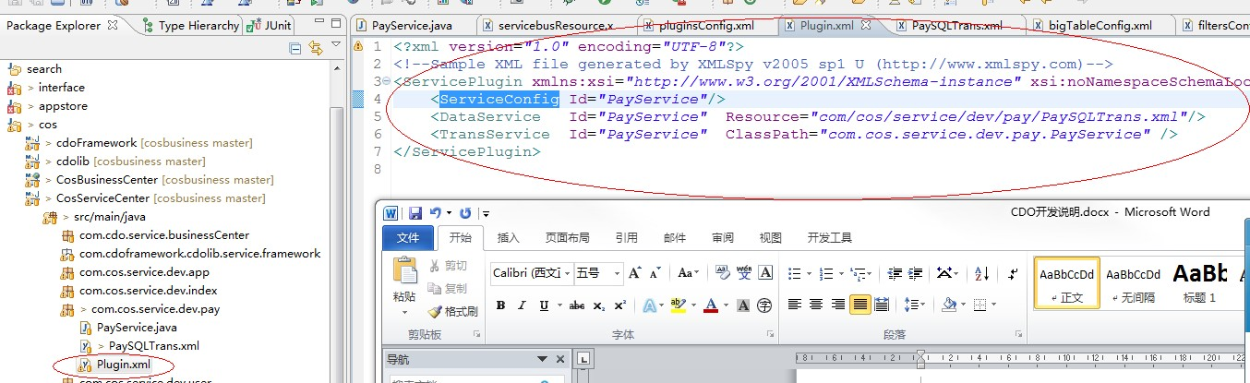

上面的配置说明

PayService 对应的 PayService.java 和 PaySQLTrans.xml

打开 PayService.java, 注册一个TransName, 所有对外提供服务的需要

在方法上 用注解表示 @TransName(name=”XXXX”);

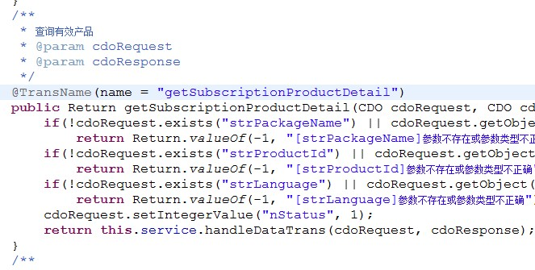

关于Service的作用范围

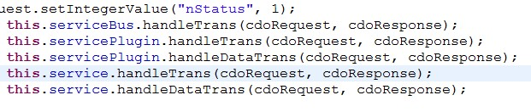

serviceBus 查找所有的插件

servicePlugin.handleTrans 查找本插件所有TransService服务

servicePlugin.handleDataTrans 查找本插件DataService配置的SQLTrans.xml服务

service.handleTrans 查找本服务TransService对应服务

servicePlugin.handleDataTrans 查找本服务DataService配置的SQLTrans.xml服务

在 PaySQLTrans.xml 开发SQL 写SQLTrans就好了

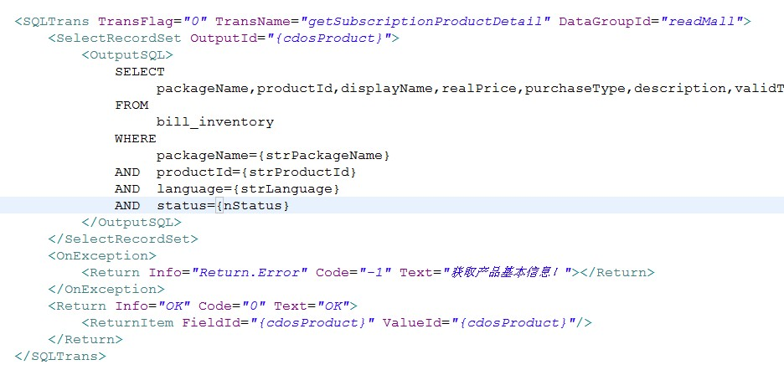

TransFlag=”0” 表示自动提交 用于读库 1表示事务用于写库 TransName=”定义名字[一般与java中保持定义的TransName一致，可以不一样]”

DataGroupId 是servicebusResource.xml数据库配置的名字

参数命名规范，暂时没有强制性

strXXX 表示字符串 cdoXXX 表示CDO类型

nXXX 表示整形

bXXX 表示布尔

lxxx 表示长整形

fxxx表示浮点型

dtXX 表示日期型